**Rune Brito N**

**Examen practico Final MF0493_3**

Se instaló el alfresco-process-services -1.9.0.3 – para windos y se ejecutó su propio tomcat en el mismo directorio porsteriormente genero un conflico a la hora de ver ejecutarlo debido a que el liferay comparte el mismo puerto <http://localhost:8080/>

Para solucionar el problema y ejecutar los dos programas a la vez se opto por cambiar el puerto de liferay a 8180 dentro del archivo server.xml y guardarlo.

Se buscaron las siguientes secuencias dentro del documento y se cambiaron los puertos copmo sale a continuación.

<Server port="8105" shutdown="SHUTDOWN">

<Connector port="8180" protocol="HTTP/1.1"

connectionTimeout="20000"

redirectPort="8443" URIEncoding="UTF-8" />

<Connector port="8109" protocol="AJP/1.3" redirectPort="8443" URIEncoding="UTF-8" />

Luego se optó por abrir la carpeta C:\liferay-ce-portal-7.1.3-ga4\tomcat-9.0.17\bin dentro del directorio liferay y ejecutar el archivo startup.bat para que cargara nuevamente. Una vez finalizado este proceso, se pudo abrir los dos programas sin problema para ser vinculados. Y y que los los usuarios tengan acceso dentro de la red interna de la clase.

ALFRESCO

<http://localhost:8080>

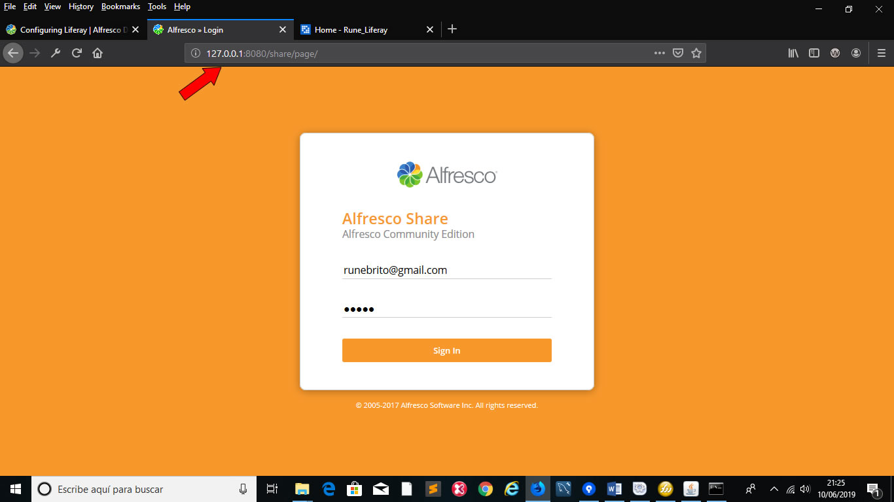

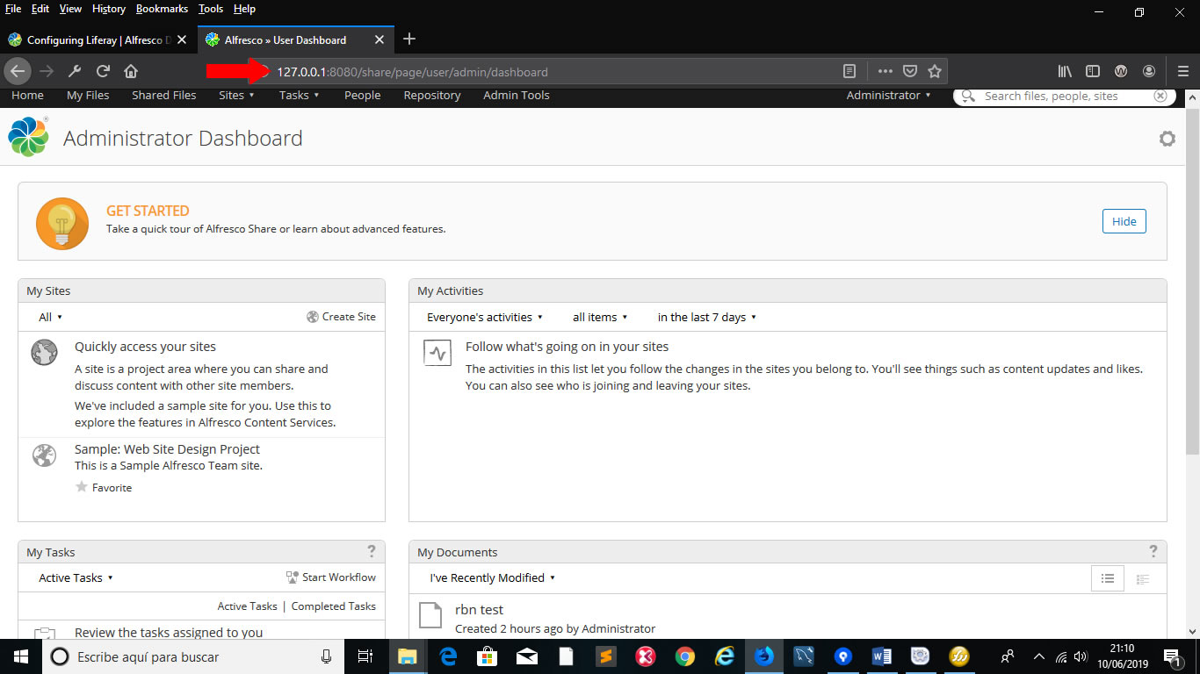

LIFERAY

<http://localhost:8180>

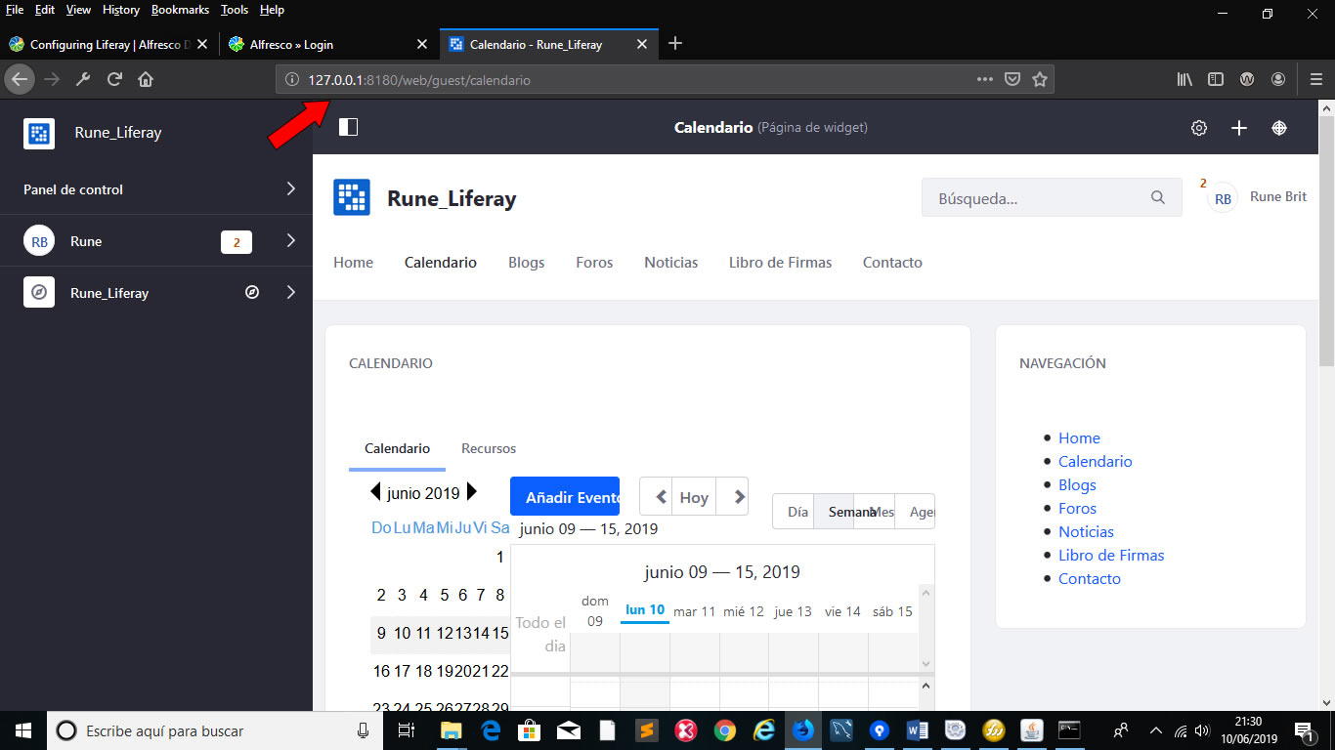

Fuente:

https://docs.alfresco.com/3.4/tasks/dlp-liferay-config.html